2. Выберите верный ответ и кратко обоснуйте:

а)Внутренняя энергия идеального газа

На рисунке изображен цикл для постоянной массы газа в координатах *V* -объем, *Р* - давление.

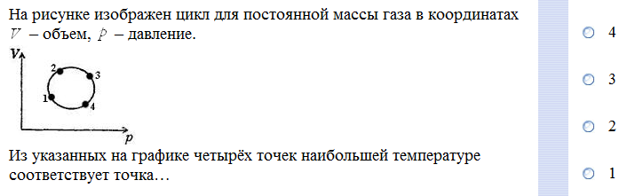

Из указанных на графике четырех точек наибольшей температуре соответствует точка...

* 4
* 3
* 2
* 1

b)Первое начало термодинамики

На (P, V) - диаграмме изображен циклический процесс.

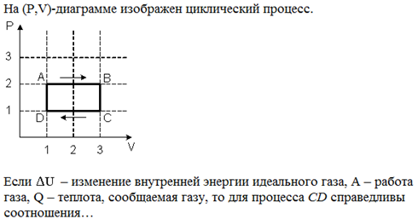

Если Δ*U* - изменение внутренней энергии идеального газа, А - работа газа, Q - теплота, сообщаемая газу, то для процесса АВ справедливы соотношения...

* Q<0; A<0; Δ*U*<0
* *Q*=0,A>0; Δ*U*<0,
* *Q*<0, Δ*U<*0, *A*=0
* *Q<*0, Δ*U*=0, *A*<0

c) Средняя энергия молекул

Средняя кинетическая энергия молекулы идеального газа при температуре *T* равна E6F05C06F9C9EA7155BD0F38849CFA1B. Здесь 6642A5F327E0118A1A8001C05968548E, где 4E48AA05F2332B4D408B0752F106D7E4, D5F4AC9A6FF3DD1551775EC2365EA869 и 471F7F516801DE72003771FEB357A96E – число степеней свободы поступательного, вращательного и колебательного движений молекулы. Для гелия (He) число *i* равно …

* 1
* 7
* 5
* 3

d) Цикл Карно

Идеальная тепловая машина работает по циклу Карно (две изотермы 1-2 и 3-4 и две адиабаты 2-3 и 4-1).

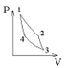

В процессе изотермического сжатия 3-4 энтропия рабочего тела...

* Не изменится
* Возрастет
* Уменьшится